Izrada bora
Potrebno: rola od papira, škare, lijepilo, tempere
Izrežite rolu papira na manje kolute.
Zalijepite ih na papir u obliku bora.
Na papiru možete olovkom označiti krugove pa će učenici samostalno lijepiti.
Zatim u krugove nanesite tempere.

Uživajte!
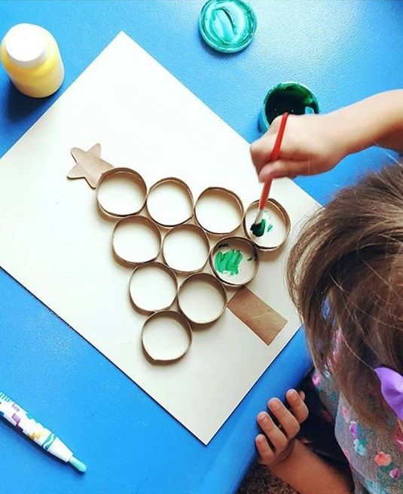
Izvor: eviminaltintopu.com

